Отчёт по лабораторной работе №11

Работа с файлами средствами NASM

Кочина Дарья Сергеевна

Содержание

# 1 Цель работы

Целью данной лабораторной работы является приобретение навыков написания программ для работы с файлами.

# 2 Задание

Приобрести навыки написания программ для работы с файлами.

# 3 Теоретическое введение

ОС GNU/Linux является многопользовательской операционной системой. И для обеспечения защиты данных одного пользователя от действий других пользователей существуют специальные механизмы разграничения доступа к файлам. Кроме ограничения доступа, данный механизм позволяет разрешить другим пользователям доступ данным для совместной работы. Права доступа определяют набор действий (чтение, запись, выполнение), разрешённых для выполнения пользователям системы над файлами. Для каждого файла пользователь может входить в одну из трех групп: владелец, член группы владельца, все остальные. Для каждой из этих групп может быть установлен свой набор прав доступа. Владельцем файла является его создатель.

# 4 Выполнение лабораторной работы

1. Я создала каталог для программам лабораторной работы №11, перешла в него и создала файл lab11-1.asm и readme.txt. (рис. 1)

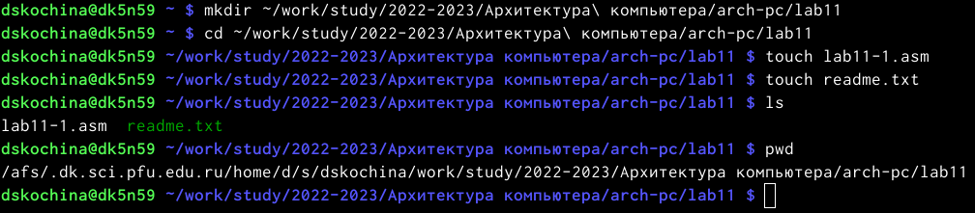

Рис. 1: Создание файла lab11-1.asm и readme.txt

1. Я ввела в файл lab11-1.asm текст программы из листинга (Программа записи в файл сообщения). Создала исполняемый файл и проверила его работу. (рис. 2, 3)

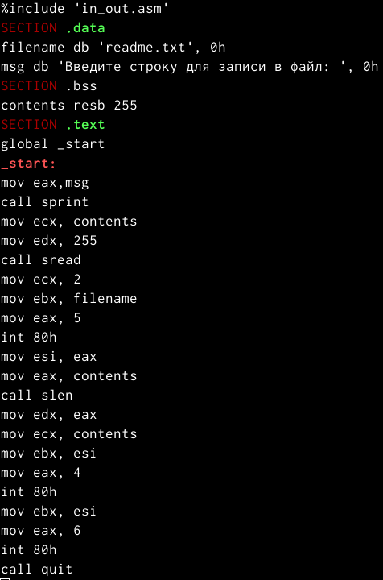

Рис. 2: Текст программы из листинга

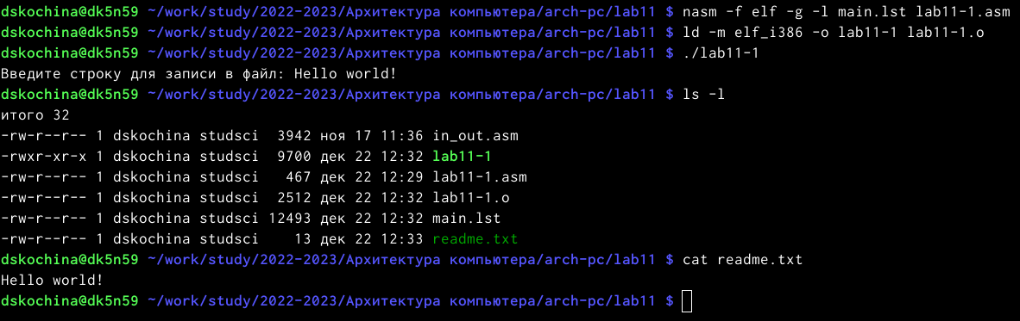

Рис. 3: Результат работы программы

1. С помощью команды chmod я изменила права доступа к исполняемому файлу lab11-1, запретив его выполнение. Я попыталась выполнить файл. Программа выдала отказ в доступе, поскольку я запретил запускать программу для владельца, то есть для себя. (рис. 4)

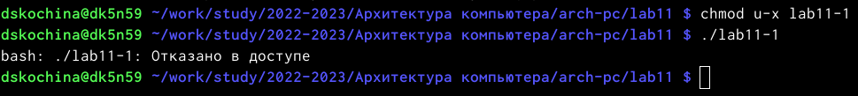

Рис. 4: Запрет на выполнение программы

1. С помощью команды chmod я изменила права доступа к файлу lab11-1.asm с исходным текстом программы, добавив права на исполнение. Я попыталась выполнить его. Программа начала работать, поскольку файл был со всеми разрешениями. (рис. 5)

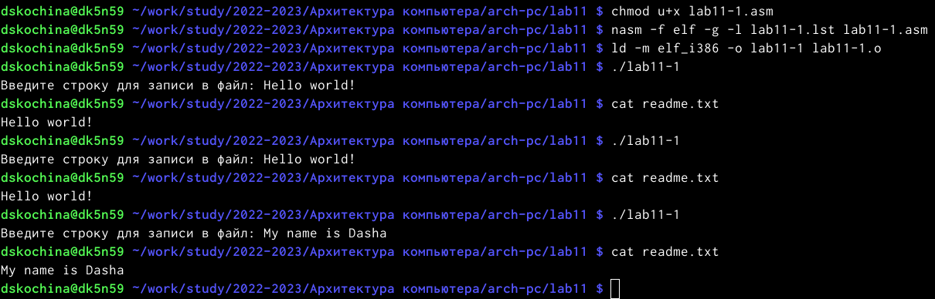

Рис. 5: Разрешение для исходного файла

1. Я предоставила права доступа к файлу readme.txt в соответствии со своим вариантом в таблице (вариант 14). Я проверила правильность выполнения с помощью команды ls -l. (рис. 6)

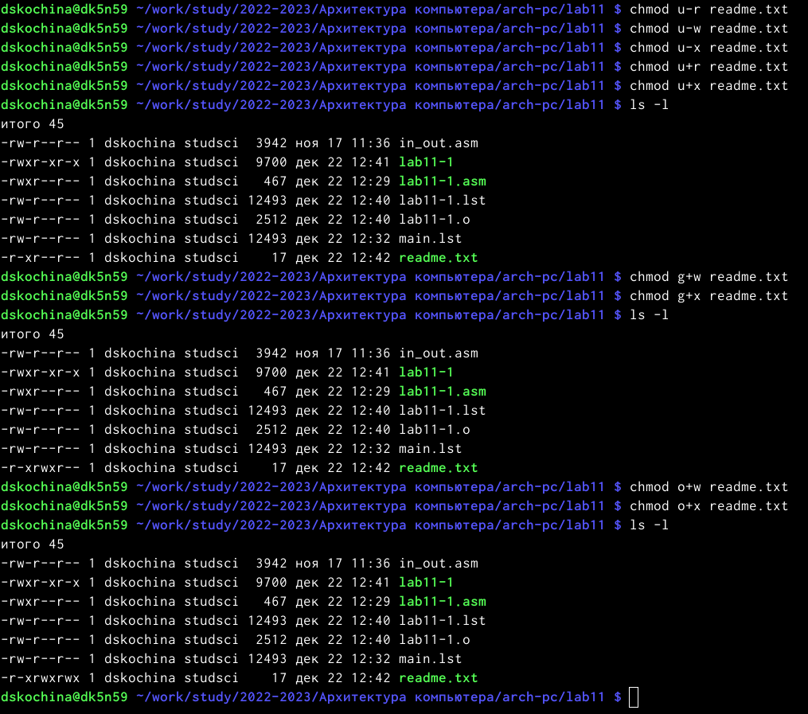

Рис. 6: Разрешение для файла readme.txt

**Самостоятельная работа**

1. Я написала программу, которая запрашивает имя и выводит его в созданном файле. Файл создаёт сама программа. (рис. 7, 8, 9)

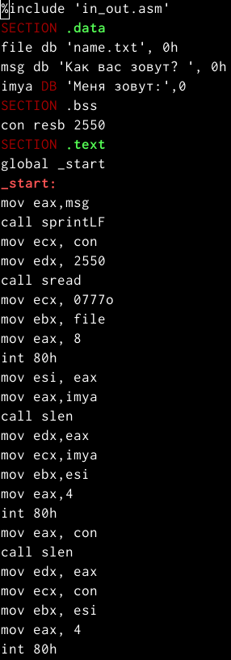

Рис. 7: Текст программы

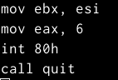

Рис. 8: Текст программы

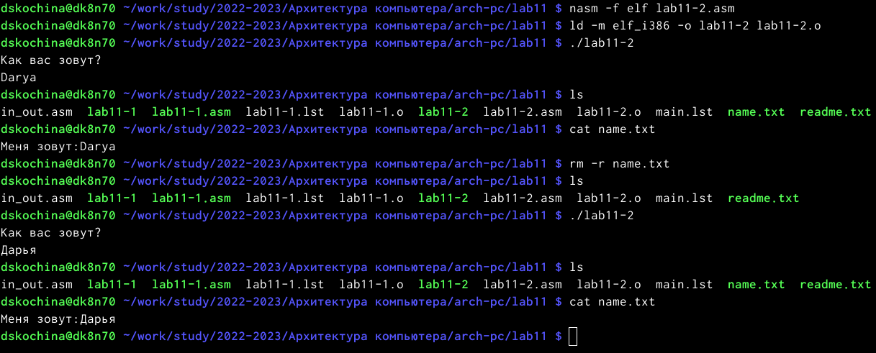

Рис. 9: Результат работы программы

# 5 Выводы

В ходе выполнения данной лабораторной работы я приобрела практические навыки написания программ для работы с файлами.